INSTRUKCJA OBSŁUGI

РУКОВОДСТВО ПО ОБСЛУЖИВАНИЮ

РУКОВОДСТВО ПО ОБСЛУЖИВАНИЮ

КУХОННАЯ ВЫТЯЖКА

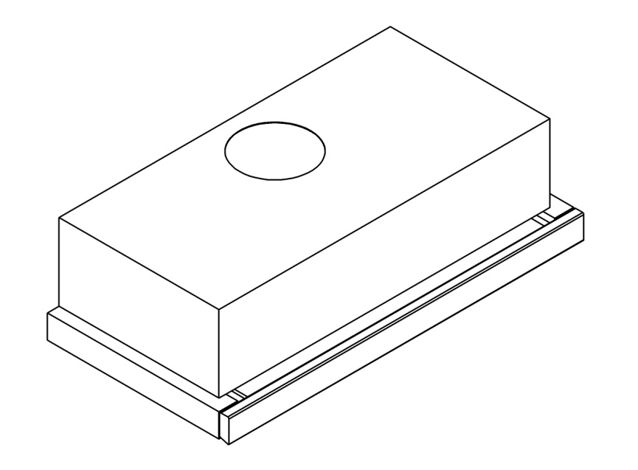

ТИП: CLYDE

Общество с ограниченной ответственностью «ВАДАН Лтд»
Юридический адрес: 125424, г. Москва,
Волоколамское шоссе, д.73
ИНН/КПП : 7733740200/773301001

1

Уважаемые Господа
Вы являетесь пользователем вытяжного устройства: "CLYDE".
Это вытяжное устройство спроектировано и изготовлено с целью выполнить Ваши ожидания по современному оборудованию кухни. Примененные в нем современные технические решения и использование новейшей технологии производства, гарантируют его высокую функциональность и эстетику.
До начала монтажа, просим тщательно ознакомиться с содержанием настоящего руководства во избежание неправильной установки и обслуживания вытяжного устройства.
Мы желаем Вам удовлетворения и удовольствия по поводу выбора продукции нашей фирмы.
Примечание Изготовитель не принимает на себя любой ответственности за дефекты, вызванные несоответствующим монтажом и использованием не соответствующих настоящему руководству.

2

I. ХАРАКТЕРИСТИКА

Кухонная вытяжка предназначена для удаления запахов с кухни.
Кухонная вытяжка, в зависимости от ее установки, может работать в двух режимах:
- режим отвода воздуха в вентиляционную шахту;
- режим рециркуляции.
В режиме отвода воздуха в вентиляционную шахту вытяжка посредством гофрированного шланга или пластикового воздуховода подключается к вентиляционной шахте. И, таким образом, все кухонные испарения, запахи, гарь и копоть, проходя через многоразовые алюминиевые жироулавливающие фильтры, выводятся за пределы помещения. При данном режиме работы нет необходимости устанавливать угольные акриловые запахоулавливающие фильтры. Режим отвода является наиболее эффективным, поскольку вытяжка удаляет все кухонные испарения за пределы кухни в вентиляционную шахту.

В режиме рециркуляции вытяжка не подключается к вентиляционной шах те, и, таким образом, воздух просто прогоняется через вытяжку внутри кухни.
В этом режиме на вытяжку должны быть установлены угольные акриловые одноразовые запахоулавливающие фильтры. Эти фильтры не входят в комплект вытяжки и приобретаются отдельно. Использование вытяжки в режиме рециркуляции снижает ее производительность.

Рекомендуем использовать вытяжку в режиме отвода воздуха в вентиляционную шахту.

II. ОБОРУДОВАНИЕ

Вытяжное устройство " CLYDE", состоит из следующих элементов (рис.1):
1) 1 корпуса вытяжки , оснащенного подсветкой и вентилятором
2) телескопической панели

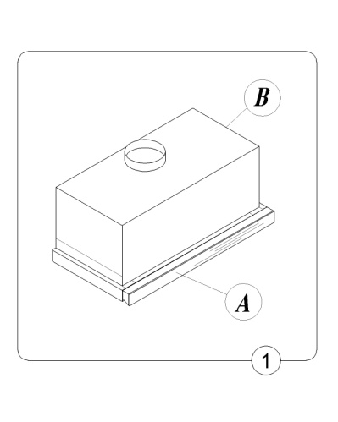

3

III ТЕХНИЧЕСКИЕ ДАННЫЕ:
Напряжение питания | AC 230V 50Hz
Двигатель вентилятора | 2
Oсвещение галогенное | 2x 20 Вт
Количество фильтров для поглощения жира | 2
Степени скорости | 2
Производительность | 600 м3/ч
Ширина (см) | 60
Диаметр выходного отверстия (ø мм) | 120
Потребление мощности (Вт) | 2х160 Вт
Режим работ | вытяжка или воздухоочиститель
Цвет | Белый/белое стекло, черный/черное стекло

IV. УСЛОВИЯ ЭКСПЛУАТАЦИИ

1. Устройство предназначено для устранения кухонного угара из помещения . Следует его присоединить к соответствующему вентиляционному каналу (не следует присоединять его к эксплуатируемым дымоходам).
2. Безопасное расстояние между кухонной плитой и вытяжным устройством должно составлять не менее 550 мм для электроплиты и 650мм для газовой плиты.
3. Под вытяжным устройством не следует оставлять открытое пламя. Во время снятия кастрюль с горелки, следует установить минимальное пламя.
4. За блюдами подготавливаемыми на жиру, следует непрерывно следить, ибо прогретый жир может воспламениться.
5. Фильтр для уловления жира, предназначенный для вытяжного устройства, следует очищать по крайней мере, каждый месяц, ибо пропитанный жиром, он может легко воспламениться.
6. До каждовременной очистки, обмена фильтра или до ремонта, следует изъять вилку из розетки.
7. Если в помещении, кроме вытяжного устройства, работают другие установки, не питаемые электричеством (напр. печи на жидкое горючее, проточные нагреватели, гидротермы), следует создать условия для соответствующей вентиляции (протока воздуха). Возможна безопасная эксплуатация, если при одновременной работе вытяжного устройства и сжигающих установок, зависящих от воздуха в помещении, на месте установки этих устройств, имеется вакуумметрическое давление не превышающее 0,004 милибарa (это условие не требуется, если вытяжное устройство работает в режиме поглотителя запахов).
8. При подключении к электросети 230 V, требуется исправная штепсельная розетка. После установки вытяжки розетка должна быть доступна для отключения вилки от питания.

4
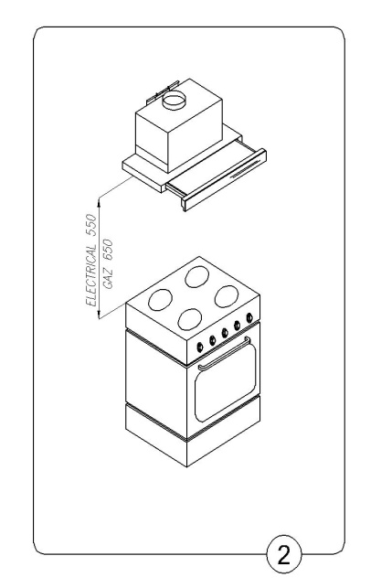

Для установки вытяжки, следует выполнить следующие операции:

- Нижнюю полку шкафа, предназначенного для монтажа необходимо поднять на 173 мм против обычного.
- В верхней части имеются монтажные отверстия для крепления вытяжки (рис. 3).
- В нижней части шкафа при помощи шаблона необходимо сделать отверстия диаметром 4,5 мм в местах соответствующих отверстиям в корпусе вытяжки, а также 120 мм для вывода воздуха из вытяжки
- Вытяжку надлежит закрепить с помощию винтов, входяжих в комплект
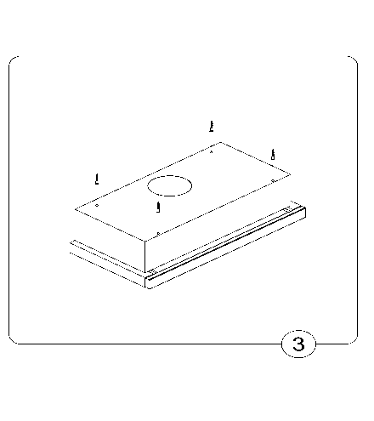
- Минимальное расстояние от электрической плиты 550мм, от газовой – 650мм (рис.2).

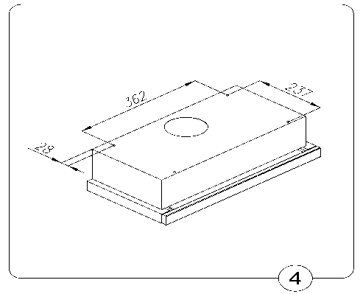

5

1. Подключение к электропроводке и контроль действия

После подключения к электропроводке (по зараннее определенным требованиям), следует проверить исправность двигателя и освещения

2. Установка режимов работы вытяжного устройства

2.1. Работа в режиме вытяжной системы
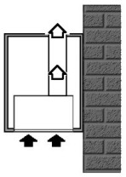
В случае работы в режиме вытяжной системы, воздух отводится наружу по специальному трубопроводу. В этом случае, следует удалить углефильтры, если они входят в комплект поставки.

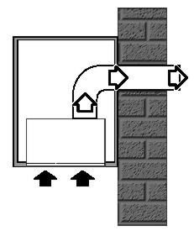
Вытяжку следует присоединить к отверстию отводящему воздух наружу при помощи жесткого или эластичного трубопровода диаметром 120 мм, который следует приобрести в специализированном магазине. Вытяжку должен подключать квалифицированный монтажник.

2.2. Работа Вытяжки в режиме поглотителя

В этой функции отфильтрованный воздух возвращается назад в помещение. При выборе этой функции необходимо установить угольный фильтр.

3. Скорости вентилятора.

Режим 1 – используется при нормальном приготовлении пищи.
Режим 2 – используется при жарке либо приготовлении блюд с сильным запахом, даже в течение длительного времени.

6

VI. ОБСЛУЖИВАНИЕ И УХОД

1. Безопасность пользования

Следует соблюдать правила безопасности, приведенные в главе IV.
Жироулавливающие фильтры и фильтры с активированным углем необходимо менять либо очищать в соответствии с указаниями производителя либо в случае интенсивного использования (более 4 часов в день) еще чаще.
В случае применения газовой плиты, не следует оставлять открытое пламя. Во время снятия кастрюль с газа, следует применять минимальное пламя. Каждовременно следует проверять не выступает ли пламя за края кастрюли т.к. это приводит к потерям энергии и опасной концентрации тепла. Не следует применять вытяжное устройство для других целей, не соответствующих его назначению.

2. Oбслуживание:

2.1 Панель управления

Для управления вытяжкой служит блок выключателей, находящихся с боку вытяжки (рис.6 ). Для начала работы необходимо выдвинуть телескопическую панель и включить двигатель на первую, вторую скорость и/или освещение

Вытяжка CLYDE оснащена концовым выключателем, который обеспечивает выключение вытяжки при задвижении телескопической панели и автоматическое включение при ее выдвижении, причем при этом будут сохранены параметры последнего включения.

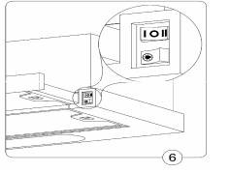

7

3. Уход

Регулярный уход и очистка вытяжки способствуют ее безотказной работе и продлению срока службы. Следует обращать особое внимание на то, чтобы фильтры для поглощения жира и углефильтры чистились и заменялись точно по указаниям изготовителя.

3.1 Фильтр для поглощения жира

1. Очистка
Фильтры следует очищать каждые два месяца в случае нормальной работы, в посудомоечной машине или вручную при употреблении мягкого детергента или жидкого мыла
2. Замена
Для демонтажа фильтра, освободите захваты защищающие кассету, путем нажатия замка, при освобождении захватов, следует придержать фильтр рукой, чтобы он не выпал

3.2 Угольный фильтр

а) Назначение
Угольный фильтр поглощает запахи и очищает воздух. Его не следует ни мыть, ни пытаться восстановить его свойства, утерянные в процессе эксплуатации. Его следует заменять на новый каждые 4 месяца или чаще, при особенно интенсивной эксплуатации вытяжного устройства.

б) Замена.
Вынуть фильтр для поглощения жира (рис.3) и в соответвующие место внутри вытяжки вставить угольный фильтр. Углефильтр должен быть установлен на кожух двигателя

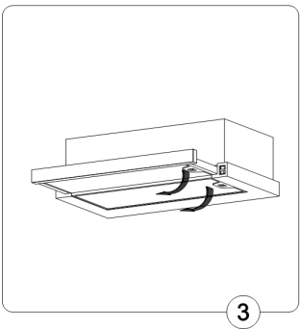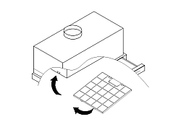
8

3.3. Oсвещение

Система освещения состоит из галогенов мощностью 2х20 Вт.
Для обмена неисправной лампочки следует:
а) Выдвинуть телескопическую панель и изъять металлический фильтр.
б) заменить неисправную лампочку.
в) вставить металлический фильтр в вытяжное устройство

3.4. Очистка

При нормальной очистке вытяжки:
- Не использовать намоченных протирочных материалов либо струи воды.
- Не использовать растворителей либо алкоголя, так как после их использования лакированная поверхность может потускнеть.
- Не использовать едких субстанций, особенно для поверхностей из нержавеющей стали.
- Не использовать абразивных протирочных материалов.
Рекомендуется применение влажной тряпочки и нейтральных жидких моющих средств.

9
Гарантийная карта
Название продукции . . . . . . . . . . . . . . . . . . . . . . .
Модель . . . . . . . . . . . . . . . . . . . . . . . . . . .
Дата продажи . . . . . . . . . . . . . . . . . . . . . . . . . . . . .
. . . . . . . . . . . . . . . . . . . . . . . . . . . . .
Печать торгующей организации

ГАРАНТИЙНЫЕ ОБЯЗАТЕЛЬСТВА
- Производитель гарантирует работу изделия в течение 12 месяцев
- Гарантия не распространяется на изделия, имеющие механические повреждения, либо повреждения, возникшие в результате неправильной эксплуатации.
- Гарантия не распространяется на электрические лампочки подсветки.
- В случае неисправности по вине производителя или при выходе из строя в течение гарантийного срока изделие ремонтируется в течение 1 месяца.
Дата сдачи в ремонт:  . . . . . . . . . . . . . . . . . . . . . . . . .  Дата окончания ремонта:  . . . . . . . . . . . . . . . . . . . . . . . . .  Продление гарантии:  . . . . . . . . . . . . . . . . . . . . . . . . .  Опись произведенных работ, замен деталей:  . . . . . . . . . . . . . . . . . . . . . . . . .  . . . . . . . . . . . . . . . . . . . . . . . . . | Дата сдачи в ремонт:  . . . . . . . . . . . . . . . . . . . . . . . . .  Дата окончания ремонта:  . . . . . . . . . . . . . . . . . . . . . . . . .  Продление гарантии:  . . . . . . . . . . . . . . . . . . . . . . . . .  Опись произведенных работ, замен деталей:  . . . . . . . . . . . . . . . . . . . . . . . . .  . . . . . . . . . . . . . . . . . . . . . . . . .  . | Дата сдачи в ремонт:  . . . . . . . . . . . . . . . . . . . . . . . . .  Дата окончания ремонта:  . . . . . . . . . . . . . . . . . . . . . . . . .  Продление гарантии:  . . . . . . . . . . . . . . . . . . . . . . . . .  Опись произведенных работ, замен деталей:  . . . . . . . . . . . . . . . . . . . . . . . . .  . . . . . . . . . . . . . . . . . . . . . . . . .
Пункты сервисного обслуживания
P Гофратруба в комплект поставки кухонных вытяжек не входят и должна приобретаться отдельно Ł

RU

Устранение изношенных устройств

По истечении срока эксплуатации нельзя устранять данный продукт вместе с обычными коммунальными отходами, его следует сдать в пункт приема и утилизации электрических и электронных устройств. Об этом информирует символ, размещенный на продукте, инструкции обслуживания или упаковке.

Использованные в изделии пластмассы пригодны к повторному использованию согласно их обозначению. Благодаря повторному использованию, использованию материалов или другим формам применения изношенных устройств, Вы вносите существенный вклад в защиту окружающей среды.

Информацию о соответствующем пункте устранения изношенных устройств Вам предоставить администрация гмины.

13

